USR-N540配置操作手册 V2.0
- 使用USR-USR-M4软件可检索到USER-N540的IP地址，将电脑与USR-N540连接在同一个局域网中（即是否在同一网段中，一般为99网段，使用cmd可查看能否ping通），输入USER-N540的网址（一般为http://192.168.99.101或http://192.168.0.7），会出现如下提示页面：
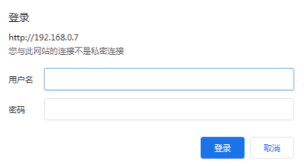
输入用户名:admin 密码:admin
进入如下配置页面
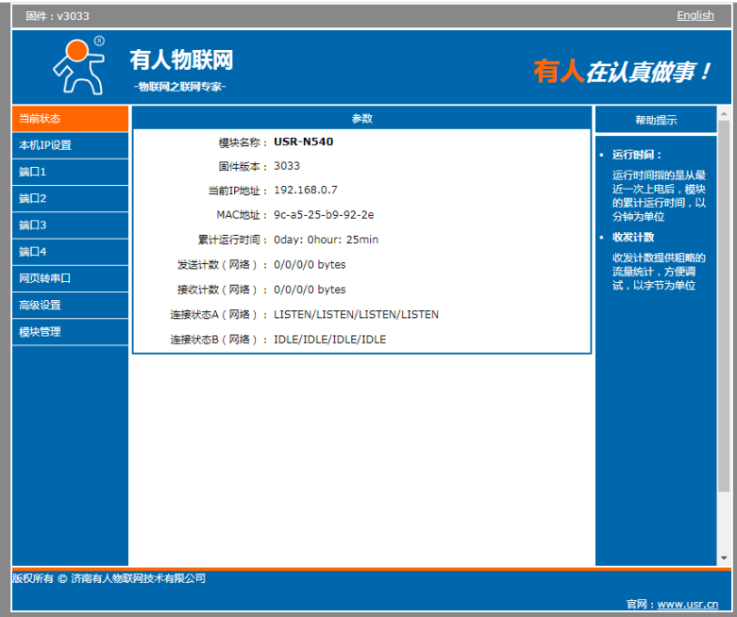

- 配置本机IP地址，配置如下图：
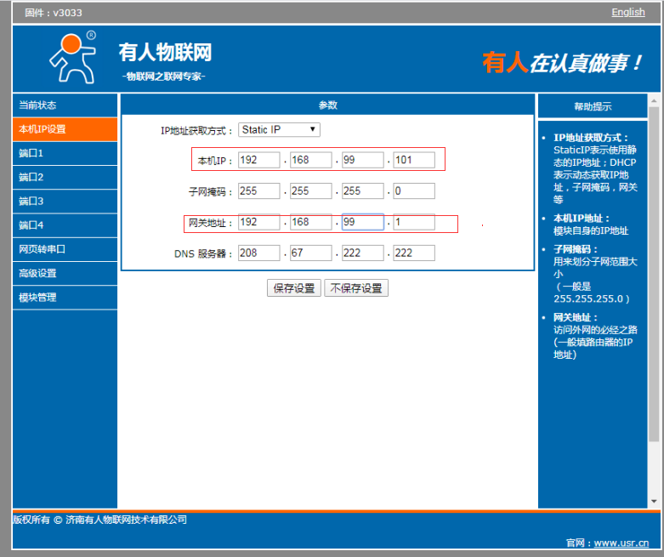
本机IP地址配置为：第一个模块 192.168.99.101 第二个模块192.168.99.141
网关地址配置为：192.168.99.1
配置完成以后点击 【保存设置】进入如下的页面：
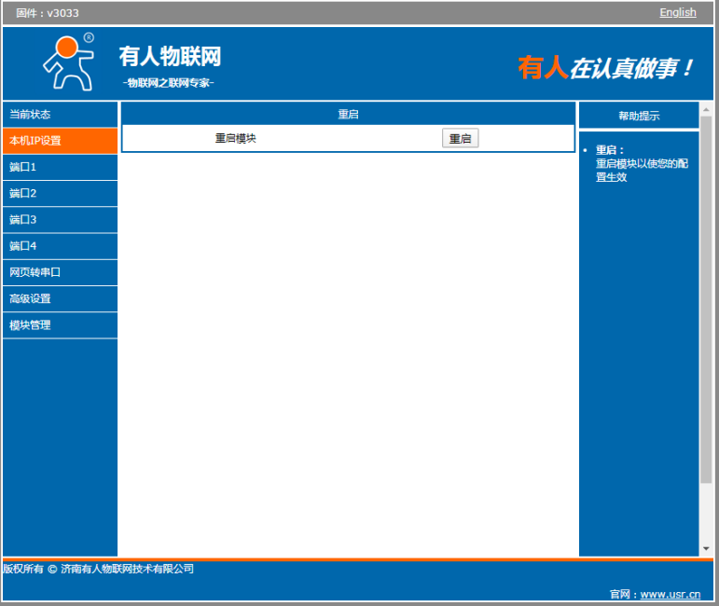
点击【重启】，重启模块使设置生效
- 配置端口1，配置如下图:
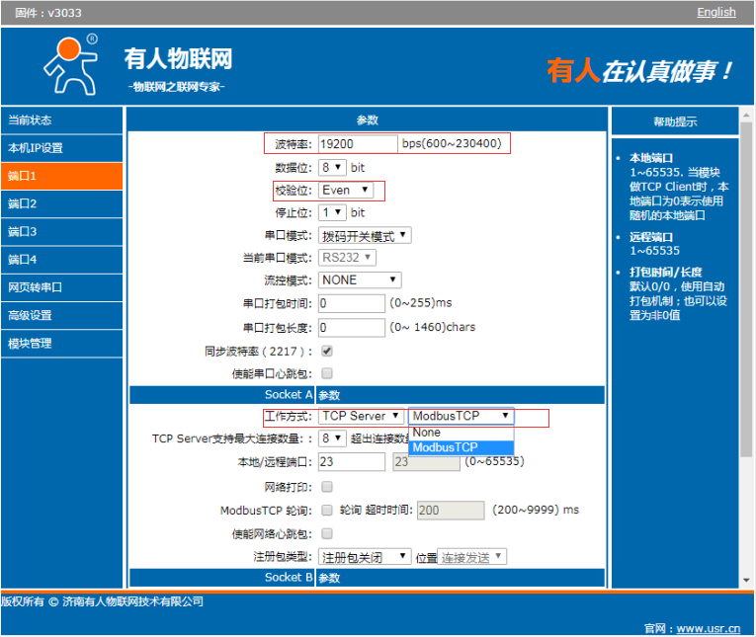波特率填写：19200 校验位选择：Even 工作方式选择：TCP Server和ModbusTCP其余设置项保持默认
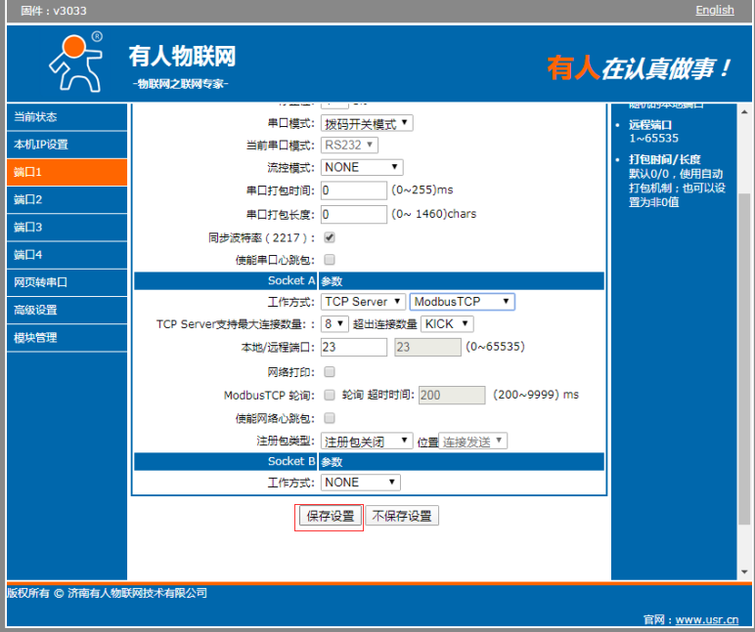
设置完成以后点击【保存设置】 会进入如下重启页面，点击【重启】重启模块使设置生效

端口2,3,4配置同端口1：
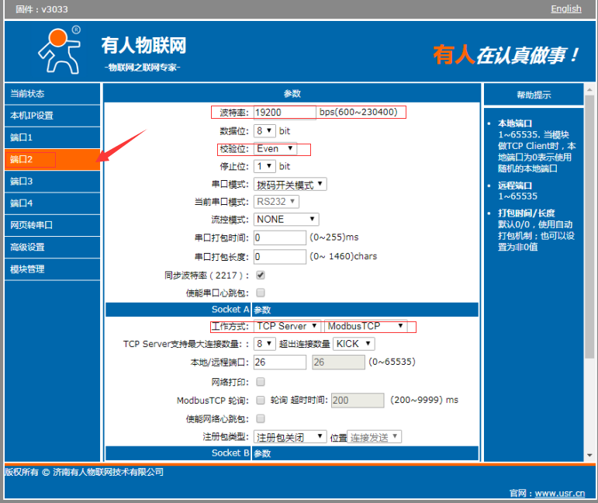
波特率填写：19200 校验位选择：Even 工作方式选择：TCP Server 和 ModbusTCP。其余设置项保持默认。
设置完成以后点击【保存设置】 进入重启页面点击【重启】重启模块使设置生效。
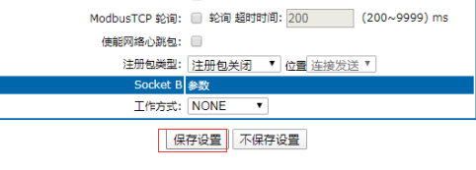

- 配置设置完成以后，停止MSMQRTDBService服务待红灯全部熄灭，再重启服务
- 在微磅程序中依次初始化连接、初始化PLC点位，以及配置Redis的PORT键值
- 配置完Redis后，停止MSMQRTDBService服务待红灯全部熄灭，再重启服务

6. 查看程序主画面上变频器警报消失，并且表头有数字跳动、不显红，USER-N540通讯正常（每个端口对应的2个红灯都亮并且正常速度闪动），则配置设置成功

注：1、初始化连接：在Redis里的db0数据库中创建1、2键并赋初值，分别用于连接db1数据库和db2数据库；
初始化PLC点位：创建db2数据库中的各键值并赋初值；

- db0数据库中的1键存储USER-N540第一模块的IP地址等信息，2键存储PLC的IP、站号等信息；
db1数据库中的各键值存储表头对应的数据；
db2数据库中各键值存储PLC各点位数据；

- 查验方法：配置成功后表头及变频器异常消失，不变红；USER-N540通讯正常，否则查看对应的PLC主机的表头等的设置是否正确

- 配置全部正确还报错则查看db0数据库对应键值中的IP等信息是否正确（微磅站号现统一为1）

- 如果USER-N540的红灯单一亮，则表示USER-N540与Redis的PORT键值传输失败，自行查看USER-N540网页以及变频器设置；都不亮则为PORT键值配置错误或程序问题

- 表头（变频器）分配：以20口10为例，共有10表头（I），一个USER-N540模块标配为6表头，10表头分给2个模块则为6、4分（变频器T同理）；第二USER-N540模块的起始站号续接第一模块，各端口数量均分，以此类推。

- USER-N540模块的IP地址一般配置为：
第一产线的第一模块：192.168.99.101
第二产线的第一模块：192.168.99.102
......（以此类推）
第一产线的第二模块：192.168.99.141
第二产线的第二模块：192.168.99.142
......（以此类推）

20口10微磅 PORT键值配置示例：
第一模块：
192.168.99.101:23 I,1,3
192.168.99.101:26 I,4,3
192.168.99.101:29 T,1,3
192.168.99.101:32 T,4,3
第二模块：
192.168.99.141:23 I,7,2
192.168.99.141:26 I,9,2
192.168.99.141:29 T,7,2
192.168.99.141:32 T,9,2

